**5.3.1 结构与功能**

**1．定时器/计数器的结构**

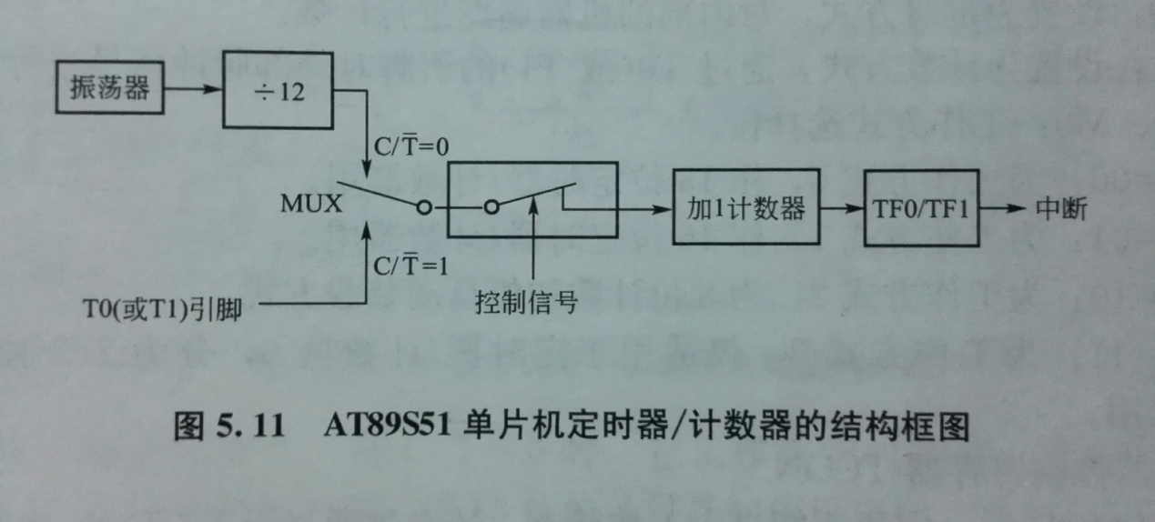

组成部件：振荡器，÷12电路（12分频电路）、多路转换开关MUX、16位的加1计数器T0（TH0，TL0），16位的T1（TH1、TL1）寄存器

核心部件是：16位的加1计数器。

**2.定时器/计数器的功能**

**（1）计数功能**：对外部脉冲进行计数。外部脉冲通过T0、T1两个信号引脚输入，输入的脉冲在负跳变时有效，进行加1计数（一个下降沿脉冲计数一次），并将结果保存在计数寄存器里。注：输入信号的频率不能太高，要求计数脉冲的频率不能高于晶振频率的1/24，输入信号的高低电平保持时间最少应大于两个机器周期。

**（2）定时功能**：定时器功能是通过计数来实现的，此时的计数脉冲来自单片机内部，即每个机器周期产生一个计数脉冲，每经过一个机器周期计数器就加1。由于计数脉冲的周期是固定的，因此所计的脉冲数和所经过的时间长度是一一对应的。将振荡器的频率进行12分频才能得到机器周期的脉冲。

**5.3.2定时器/计数器的控制寄存器与工作方式**

通过软件对相关的控制寄存器的设置来实现

1. **定时器/计数器的控制寄存器**
2. **TMON**（定时器/计数器工作方式寄存器）

不可按位寻找的8位特殊功能寄存器，字节地址为89H，其高4位供T1使用，低4位供T0使用

|  |  |  |  |  |  |  |  |  |
| --- | --- | --- | --- | --- | --- | --- | --- | --- |
|  | T1 |  |  |  | T0 |  |  |  |
| TMOD | D7 | D6 | D5 | D4 | D3 | D2 | D1 | D0 |
| 位符号 | GATE | C/T非 | M1 | M0 | GATE | C/T非 | M1 | M0 |

1. **GATE**：门控位。

=0时：只要用软件使TCON中的运行控制位TR0（或TR1）置为1，就可以启动T0（或T1），称为软启动。

=1时：只有INT0非（或INT1非）引脚为高电平时，并且用软件使运行控制位TR0（或TR1）置1，才能启动T0（或T1），成为硬启动。

1. **C/T非**：定时/计数方式选择位。

=0：设置为定时方式，对内部的机器周期经行计数

=1：设置为计数方式，通过T0（或T1）的引脚对外部脉冲信号进行计数。

1. **M1、M0**：工作方式选择位

00：工作方式0

01：工作方式1

10：工作方式2

11：工作方式3（仅适用于T0，分为两个独立的8位定时器/计数器）

1. [**定时器控制寄存器****TCON**](5.2%20S51的中断系统.docx#SCON)

设置好TMOD之后，还要设置TCON中的某些位来启动它

1. **[中断允许控制寄存器IE](5.2%20S51的中断系统.docx" \l "IE)**
2. **定时器/计数器的工作方式**

T0和T1均可以设置前三种工作方式，但只有T0可以设置工作方式3

1. **工作方式0—13位工作方式**
2. 电路逻辑结构框图:计数器由TH0（或TH1）全部8位和TL0（或TL1）的低5位构成，TL0（或TL1）的高三位弃之不用。

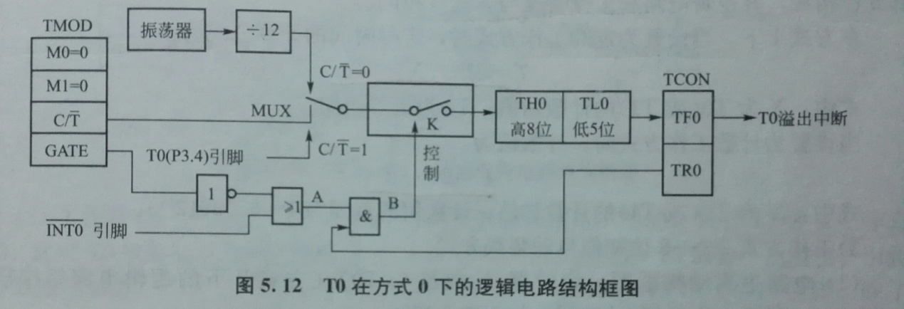

1. 定时方式：C/T非=0，将13位的计数器设置初值后，开始在初值的基础上对机器周期进行加1计数，当TL0的低五位溢出时向TH0进位，TH0溢出时，使TF0置1，申请中断。可通过查询TF0是否置1来判断定时器/计数器的定时操作是否已经完成。

定时时间公式：

T=(2^13-X)*Tc

X为T0（T1）的计数值，Tc为机器周期，若晶振频率为fosc，则Tc=12/fosc

1. 计数方式：C/T非=1，设定好13位计数器初值并启动计数器后，开始对外部脉冲进行加1计数，当引脚上的信号电平发生1到0的跳变时，计数器加1。

计数的范围：1~8192（2^13），当溢出时，其记录脉冲的个数为：C=2^13-X

其中X为T0（T1）的计数初值 -------实际中可用循环来确定更长的定时时间或更大的计数范围

1. T0（T1）启动与停止的控制。在逻辑电路中，控制GATE、INT0非、TR0的值来控制T0的启动与停止。可以利用门控位GATE的附加控制作用来测量在INT0非（INT1非）端出现的正脉冲的宽度。
2. **工作方式1—16位工作方式**

方式1与方式0基本相同，区别在于计数器的为数不同。其逻辑电路和工作情况与方式0相同。

定时时间的计算公式：T=(2^16-X)*Tc

当设置为计数工作方式时，计数值为：C=2^16-X

式中：X为T0的计数值，范围：1~65535（2^16）

1. **工作方式2—8位初值自动填装方式**
2. 电路逻辑结构框图

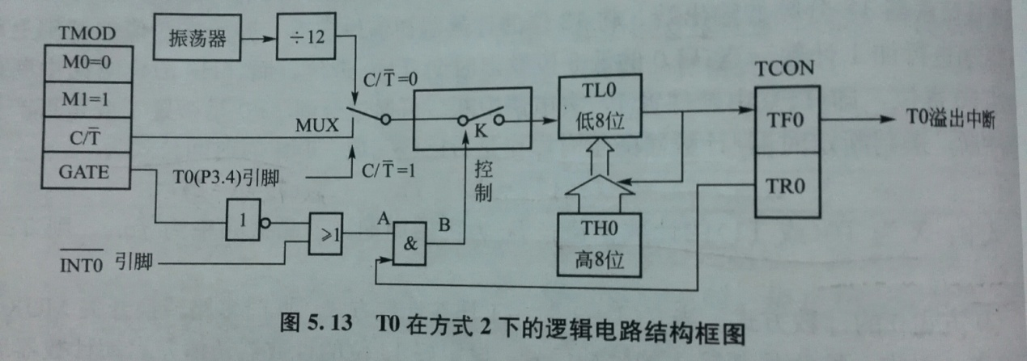

方式0和1的最大特点是：计数溢出后，TH0和TL0的初值均变为0，所以编制循环程序中需要反复设定初值。方式2可以自动加载初值，但损失了定时/计数的最大范围。

1. 定时方式：T=（2^8-X）*Tc
2. 计数方式：C=2^8-X X的范围:1~2^8(256)
3. **工作方式3—T0为2个8位方式**
4. 电路逻辑结构框图

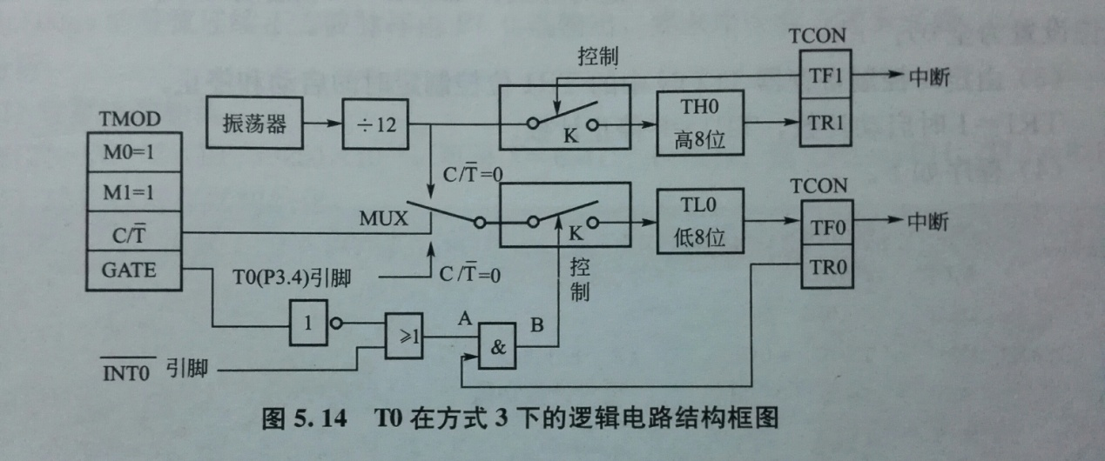

1. 工作特点：只有T0才有方式3。此时T0被拆成两个独立的部分TL0和TH0，TL0占原来T0的各个控制位、引脚和中断溢出标志：C/T非、GATE、TR0、TF0、T0（P3.4）引脚和INT0非引脚（P3.2）。除了只用8位TL0之外，其功能及操作与方式0、1完全相同，可用于定时也可以用于计数。TH0置可用作简单的内部定时用，占用原T1的TR1和TF1，其启动与关闭只收TR1控制。

当T0在方式3时，T1只能在方式0~2，由于控制位被占用，所以只能工作在不需要中断的场合，功能受限。

一般T0在方式3时，T1通常用作串行口波特率发生器，用以确定串行通信的速率。

**波特率：单片机或计算机在串口通信时的速率。指的是**[**信号**](http://baike.baidu.com/view/54338.htm)**被调制以后在单位时间内的变化，即单位时间内**[**载波**](http://baike.baidu.com/view/190234.htm)**参数变化的次数，如每秒钟传送240个字符，而每个字符格式包含10位（1个起始位，1个停止位，8个数据位），这时的波特率为240Bd，**